中一班幼儿体能测试情况分析
2016年12月22日雕庄中心幼儿园第十届体育节以大手拉小手亲子毅行活动拉开序幕，在23日到28日期间，班级开展丰富多彩的亲子生态运动游戏，为更好的了解孩子们的运动能力情况，班级根据天宁区区制定的“幼儿发展情况评价”来对孩子们进行测试评价。
本次测试中充分利用我园现有的环境，如小沟、梅花桩、溜索等，孩子们在熟悉的环境中更加自信展示自己，同时也减轻了教师的工作量，和我园“顺木之天、康宁而学”的办园理念不谋而合。以下是中一班测试情况分析：
1.基本情况分析
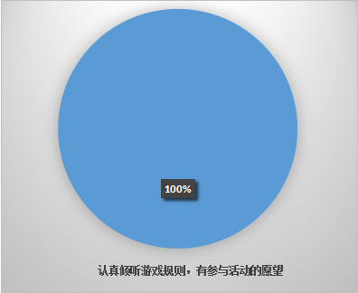
图表1
从图表1中可以看出，孩子们在游戏之前倾听能力很好，这归结于游戏对于幼儿的吸引力。也间接反映了幼儿更加喜欢以游戏为形式来测试，这与孩子年龄特点决定，更离不开孩子们对于所创设的运动环境的喜欢。

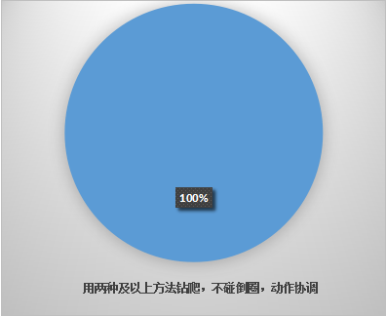
图表2
由图表2可知：孩子们都能用两种及以上方法钻爬，不碰倒圈，动作协调。这反映孩子们对钻爬的运动经验的丰富，这与平时我们的所开展的开放的运动游戏分不开，孩子们平时可以尽情的爬、钻等。但从观察现场中，也不排除孩子们模仿他人的钻爬动作类型，虽是模仿，但孩子们能在现场这么短时间内完成模仿，都说明了孩子们在钻爬动作技能掌握方面很好。
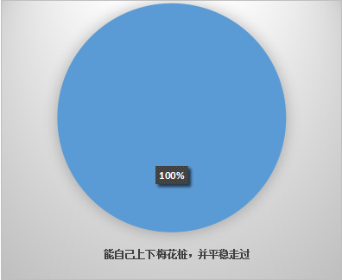
图表3
图表3显示出：孩子们在平衡方面达标率100%，说明孩子们在平时的游戏或活动中，涉及的平衡性练习很多。如上面的钻爬方面百分之百达标，也离不开平衡能力辅助。也间接说明我们幼儿园平衡性材料的丰富，如木质架、小石块、木板等，以及我园创设环境对提高孩子们的平衡性有效性，如梅花桩、木桩、荡桥等。
图表4
由图表4可知：孩子们上肢力量发展很好，都很好达15秒悬垂指标。但在测试中也发现，孩子们在运动品质方面还存在不足，如根据中一班孩子们的运动能力情况，加入静止悬垂和溜索。可在悬垂中，很多孩子一开始在宽松环境中，他们坚持时间很短，但是当老师参与并鼓励他们时候，他们表现的非常的出色。这说明我们平时过多过重孩子的愉悦情感的培养，忽视的运动品质的培养。
图表5
由图表5可知：个别孩子在投掷和跨跳方面还存在不足。在测试中发现，个别孩子对跨跳动作认识不清，特别是双脚同时落地还是一只脚先落地，其次是投掷远度不够。这都反映我们平时淡化了运动技能，过于注重幼儿在游戏中自我建构能力，这也是直接影响测试的成绩因素之一。
从测试分值来看（图表6）：孩子们有一定的躲闪意识和能力。在一定的范围内限制了他们的奔跑，而反更加激发孩子们真正玩抓尾巴的游戏。他们在游戏中，只有通过躲闪才能保住自己的尾巴，但是终究有一方尾巴先被抢到，也致使有一方孩子减少1分。在这过程中，也出现有个别孩子躲闪意识淡薄。
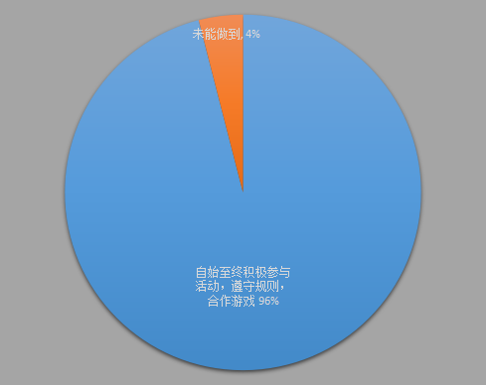
从测试分值来看（图表7）：大部分孩子们能自始至终积极参与活动，遵守规则，合作游戏。这也反映了我们所创设的游戏环境对有吸引力。孩子们能按照游戏规则进行游戏，也反映与平时这方面常规教育分不开。但在测试的数据可以看出，个别孩子在遵守规则方面还存在不足。

2.结论与建议

2.1 结论
2.1.1中一班幼儿在倾听方面很好，这反映孩子对运动游戏的喜爱。
2.1.2 孩子们在掌握钻爬动作方面经验丰富而且动作技能掌握扎实。
2.1.3中一班孩子在在平衡素质方面提高明显，也说明班级开展运动游戏时能关注核心运动经验。
2.1.4孩子们上肢力量发展很好，但运动品质方面还需要加强。
2.1.5孩子们投掷、跨跳以及躲闪方面还存着不足，说明平时在这些方面相关的运动游戏涉及过少。

2.2 建议
2.2.1 在平时开展的运动游戏或户外活动中，需要关注对幼儿运动品质的培养，如采取激励方式、运动之星的评比等。
2.2.1 根据孩子们在投掷、跨跳以及躲闪方面还存着不足问题，可以多涉及相关的运动游戏，或者在材料和环境方面多思考，以提高这方面不足。

